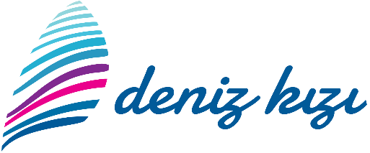

7.DENİZ KIZI KADIN YELKEN KUPASI - 2022
KURUMSAL KATILIM FORMU
Katılımcı Kurum :……………………………………………………………………………………………..
Kurum Yetkilisi :……………………………………………………………………………………………..
Görevi :….………………………………………………………………………………………….
İletişim Bilgileri: Tel/e-mail :……………………………………………………………………………………………..

Katılım Bilgileri:
Katılım Bedeli : 4.500 TL + KDV
Bu bedel 5-7 kişiden oluşan bir takım içindir.
Ödeme:
3-4 Eylül 2022 tarihlerinde yapılacak 7. Deniz Kızı Kadın Yelken Kupası’na katılım rezervasyonlarının kesinleştirilmesi için ödemenin katılım formunun imzalanmasını müteakip en geç 1 hafta içinde ve en geç 26 Ağustos 2022 tarihine kadar Organizasyon Komitesi’nin aşağıdaki banka hesap numarasına yapılması gerekmektedir. İmza sirküleri ve ödeme dekontunun eakdag@arpr.com.tr; zkayhan@arpr.com.tr; beyzaes@arpr.com.tr adreslerine gönderilmesi rica olunur. Katılım onayını müteakip ARPR faturası kesilerek kuruma iletilecektir. Kupaya katılım için ödemenin yapılmış olması gereklidir.
Kurumsal takım, Kupa’ya katılmaktan vazgeçtiği takdirde 26 Ağustos 2022 tarihine kadar yapılan ödemenin yüzde 30’u iade edilecektir, 26 Ağustos’tan sonra yapılacak iptallerde katılım bedeli iade edilmeyecektir. 7.Deniz Kızı Kadın Yelken Kupası’nın mücbir sebeplerle iptal edilmesi halinde, katılım bedeli eksiksiz biçimde iade edilecektir.
Banka Hesap No:
ARPR İletişim Danışmanlığı
Garanti Bankası Suadiye Şubesi
TR16 0006 2000 3500 0006 2970 87

Telif-Logo ve fotoğraf, video kullanım hakkı:
Katılımcı kurum, bu belgeyi imzalayarak şirket logosunun Deniz Kızı Kadın Yelken Kupası web sitesinde (www.denizkiziyelkenkupasi.com); Kupa tanıtımı ile ilgili çeşitli mecralarda katılımcı kurum logoları arasında yer almasına, sosyal medyada yayınlanmasına, ayrıca yelken takımına ait görsellerin, Kupa sürecinde ve yarışlar esnasında çekilecek video, fotoğrafların gazete, tv, dergi ve sosyal medya haberlerinde, Kupanın facebook, twitter, instagram hesaplarında kullanılmasına onay vermektedir.

Onay:

İmza:…………………………………………………………………………… Tarih:………………………………………..

Deniz Kızı Kadın Yelken Kupası İletişim:
Tel: +(90) 216 418 33 34
www.denizkiziyelkenkupasi.com

